TÉRMINOS TÉCNICOS DE REFERENCIA

REPOSICIÓN Y REPARACIÓN DE CERCO, LIMPIEZA E INSTALACIÓN DE LETRERO
LOTES H-1, H-2 y H-3, SECTOR GUACAMAYO- VALDIVIA

GENERALIDADES

Las presentes bases técnicas normarán la contratación del “Servicio Reposición y Reparación de Cerco, Limpieza e instalación de Letrero” en terrenos de propiedad de Serviu Los Ríos denominados Lotes H-1, H-2 y H-3 de una superficie total de 17.840,67 metros cuadrados, ubicados en el sector Guacamayo de la comuna de Valdivia.

En terreno se constató la presencia de basuras, sectores con cerco en mal estado y sectores en donde el cerco fue destruido, lo cual se muestra en la siguiente imagen.

Los trabajos se ejecutarán en las siguientes propiedades:

1.- | Avenida Circunvalación Nueva Región Poniente N° 290 | Lote H-1 | 1.942,05 m²
2.- | Avenida Circunvalación Nueva Región Poniente N° 290 | Lote H-2 | 7.128,69 m²
3.- | Avenida Circunvalación Nueva Región Poniente N° 290 | Lote H-3 | 8.769,93 m²
- PLAN DE INTERVENCIÓN GENERAL
  - EL PLAN DE INTERVENCIÓN SE ESTRUCTURA EN LO SIGUIENTE:
En terreno se constató la presencia de basuras, sectores con cerco en mal estado y sectores en donde el cerco fue destruido, lo cual se muestra en la siguiente imagen.

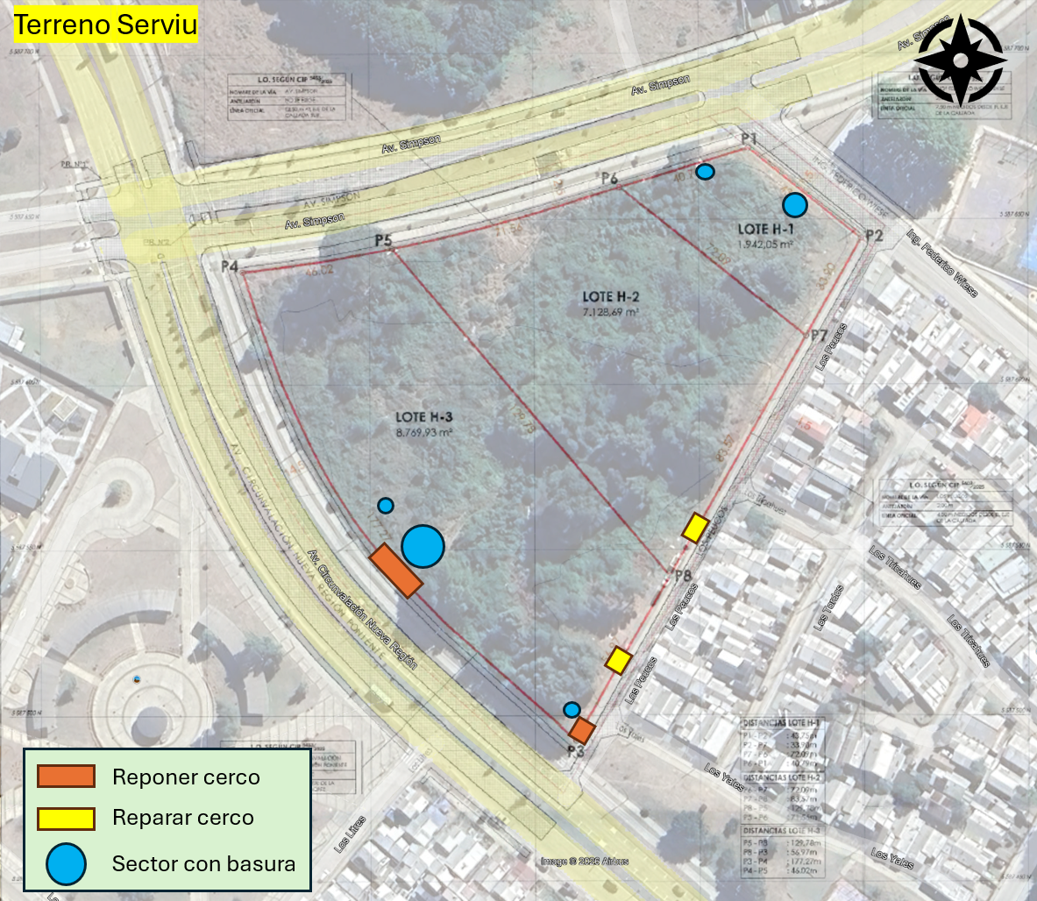

A.- Sectores con basuras y mal estado de cercos
Lote H-1 | Se observó basura en menor cantidad en el sector de calle Ingeniero Federico Wiese y Avenida Simpson.
Lote H-3 y Lote H-2 | Sectores sin cerco en el Lote H-3 y cerco en mal estado en el Lote H-2
Lote H-3 | El acopio de basuras se concentra en sector que da hacia la Avenida Circunvalación Nueva Región.

B.- Cuantificación
Reposición de cerco: | 10 metros
Reparación de cerco: | 6 metros
Retiro de basura: | 2 metros cúbicos (sin compactar)

C.- Fotografías que dan cuenta de la situación.
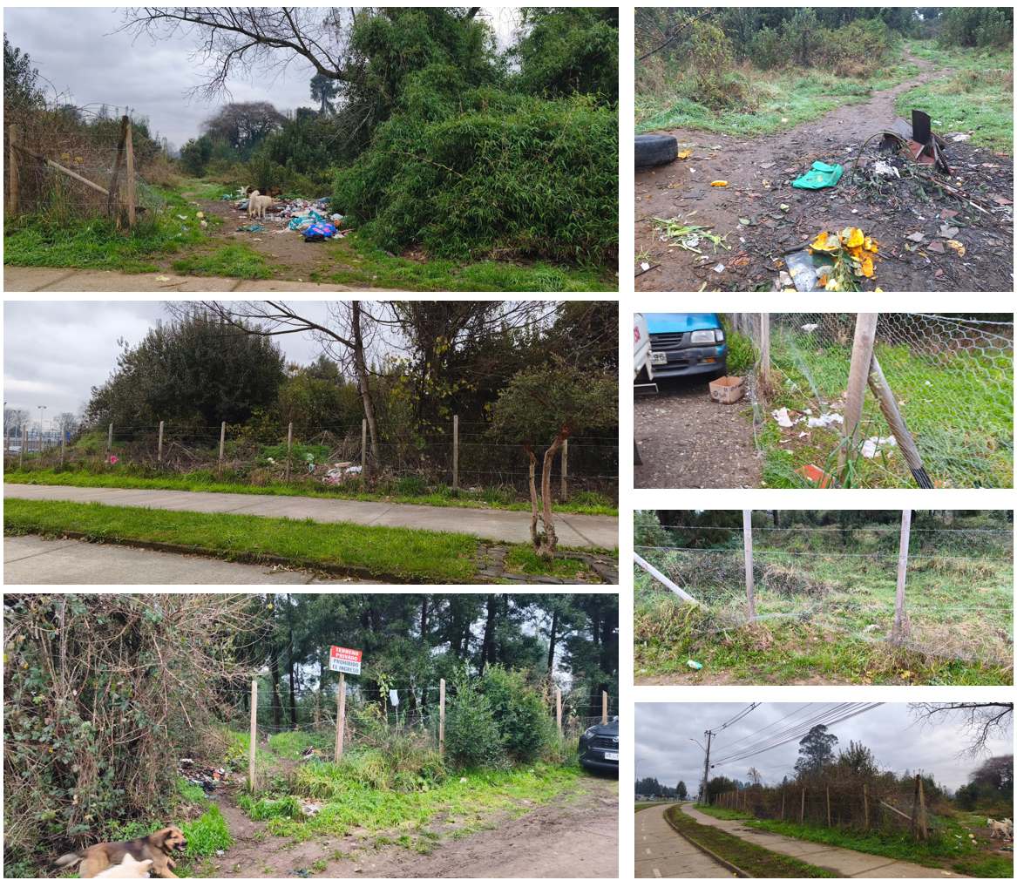

  - REFERENCIAS Y NORMATIVAS
Las presentes bases técnicas regularán la correcta ejecución de todas las partidas señaladas y descritas en sus procesos constructivos, secuenciales y uso de materiales y equipos. Complementarán lo expresado en los planos e imágenes del proyecto y todos los trabajos estarán ceñidas a las Especificaciones Técnicas y a las indicaciones del supervisor.
Estos Términos Técnicos de Referencia se regirán en lo que corresponda por los siguientes antecedentes:
- D.F.L. 458, (V. y U.), de 1975, Ley General de Urbanismo y Construcciones (LGUC).
- Ordenanza General de Urbanismo y Construcciones (OGUC), D.S. N°47, (V. y U.), de 1992, y sus modificaciones.
- Plan Regulador de la Comuna y su Ordenanza Local vigente.
- Ordenanza Municipal de Derechos Municipales.
- Leyes decretos y disposiciones reglamentarias relativas a permisos, aprobaciones, derechos e impuestos a inspecciones fiscales y municipales.
- Reglamento de pesticidas de Uso Sanitario y Doméstico, Decreto N°157 de 2005, MINSAL.
- Manual de Normas Técnicas para la Señalización, Control y Regulación del Tránsito en Vías donde se realicen trabajos, Resolución E. N° 1.826 de 1983, (M.O.P.), y sus modificaciones.
- Manual de Señalización de Tránsito, D.S. N° 78, (M.T.T. y T.T.), de 2012.
- Reglamentación y disposiciones legales vigentes del trabajo, seguridad social y previsión.
- Reglamentación y disposiciones legales de protección al Medio Ambiente.
- Normas y disposiciones sobre seguridad en las construcciones.
- Los presentes Términos Técnicos de Referencia, Antecedentes del proyecto, Anexos, Adiciones, Aclaraciones, Planos referenciales y demás antecedentes que forman parte de estos términos de Referencia, o que puedan incluirse en éstos.
- Las leyes, decretos, reglamentos y normas antes mencionadas, no se incluyen en el legajo de estos Términos de referencia, por considerarse de conocimiento de los oferentes.

  - CONCEPTOS GENERALES
    - DE LAS PARTIDAS.
En el precio ofertado se incluirá todo gasto que irrogue el cumplimiento del proyecto, sea éste directo, indirecto o a causa de él. Se entiende que el precio de la oferta corresponde a las actividades totalmente terminadas y recibidas conforme por SERVIU Región de Los Ríos.
    - NORMAS TÉCNICAS APLICABLES.
Todo elemento, sea material de construcción o procesamiento empleado en la ejecución de los trabajos, deberá cumplir y/o ejecutarse en estricto acuerdo con las normas vigentes; del mismo modo, las normas relacionadas con el personal y medidas de seguridad son de aplicación obligatoria en todas sus partes.
    - MATERIALES Y PLAN DE MANEJO
El Supervisor Técnico podrá rechazar todo material que a su juicio no corresponda a lo especificado, el cual en cualquier caso debe ser nuevo, sin uso. Podrá además solicitar al contratista la certificación de la calidad de los materiales o productos a utilizar. Será responsabilidad del contratista contar con las certificaciones de calidad y cumplimiento de las normas respectivas por parte del o los fabricantes.
Si en los presentes Términos Técnicos de Referencia se señala alguna marca de fábrica específica para los materiales con que se ejecutará el servicio, debe entenderse que esta mención es referencial y, por lo tanto, los proponentes podrán considerar en sus ofertas, el empleo de material alternativo, siempre y cuando su calidad sea igual o superior a esa referencia. Antes de su colocación en los trabajos, la alternativa propuesta, deberá someterse a la consideración de SERVIU, para su aprobación o rechazo.
La calidad de los trabajos y de las terminaciones será vigilada constantemente y deberá ser corregida en caso de imperfecciones y/o mala calidad. El Supervisor Técnico deberá supervigilar que los servicios se realicen de acuerdo con el proyecto, en todas sus partes, sin perjuicio que tendrá la obligación de informar la conveniencia de modificaciones, que, a su juicio, deberán considerarse, según situaciones que constate por medio de su observación en terreno.
    - VEHÍCULOS, MAQUINARIAS Y HERRAMIENTAS
Para la ejecución del servicio, el contratista deberá disponer de los vehículos, maquinarias y herramientas que sean necesarios para garantizar la correcta ejecución de los trabajos. En relación con el estado de los equipos, éstos tendrán que estar en buen estado, debiendo contemplar su cambio inmediato en caso de desperfectos, para no retrasar los trabajos.
    - BITÁCORA DE SERVICIO
El proveedor deberá mantener al día una Bitácora de servicio con las observaciones que emanen de las inspecciones realizadas por el Inspector Técnico.
En el Bitácora se deberán consignar todas aquellas modificaciones o hechos relevantes que se desarrollen en el desarrollo de los servicios. Además, en ella se deberán indicar los siguientes antecedentes:
• Nombre del servicio, monto y fecha de inicio.
• Nombre de la empresa o contratista.
• Nombre del representante de la empresa o contratista.

    - SUPERVISIÓN TÉCNICA
La inspección técnica será designada por SERVIU, quien oportunamente nombrará al profesional que realizará el seguimiento de la correcta ejecución del contrato. Sin prejuicio de lo señalado, la faena podrá ser visitada, inspeccionada y observada, cuando se considere necesario, por otros profesionales, incluidos funcionarios del SERVIU Región de Los Ríos, en resguardo del buen cumplimiento de los trabajos requeridos. Las observaciones que sean resultado de la supervisión, y que se detallen en la bitácora de servicio, serán consideradas por el contratista para la subsanación de las partidas comentadas. De no cumplir con la subsanación de las observaciones en un plazo máximo de 20 días corridos, se podrá poner término anticipado del contrato.
    - MEDIDAS DE SEGURIDAD
El proveedor de servicio deberá asegurar la protección del terreno y de los trabajos a realizar. Todo hurto, robo, daño o deterioro de cualquier naturaleza que, con motivo de la ejecución de las faenas en el terreno a intervenir, será de responsabilidad exclusiva del proveedor, quien asumirá y soportará los costos que correspondan. El adjudicatario deberá adoptar todas las medidas de precaución para prevenir el riesgo de robos o daños a la propiedad, así como el ingreso de personas extrañas.
    - RESPONSABILIDADES
La empresa será responsable de cualquier daño o perjuicio que pudiere producirse en las faenas o con ocasión o producto de ellas, hasta la fecha de aprobación definitiva de los trabajos que provengan de la mala calidad de los materiales empleados, o que se produzcan por error, negligencia o imprudencia suya o de sus dependientes o subcontratistas.
Los trabajos deberán efectuarse de forma tal que produzcan la menor molestia posible a los habitantes de las zonas próximas a los trabajos.
Será de responsabilidad del proveedor o contratista cumplir con todos los reglamentos relacionados con la seguridad en el trabajo, como el de proveer a su personal de equipos y herramientas adecuadas para una correcta ejecución de los trabajos. Del mismo modo, se encargará de contratar mano de obra especializada y debidamente calificada, ateniéndose a lo indicado en el Código del Trabajo respecto a sus jornales y las leyes sociales que los amparan. Además, se hará cargo de cumplir toda la normativa que ampare el desarrollo del trabajo de su personal contratado. Se autorizará la utilización de subcontratistas debidamente identificados y aprobados por la inspección, no existiendo en todo caso ninguna delegación de la responsabilidad total y final de los trabajos encomendadas al contratista.
    - MODIFICACIONES AL SERVICIO LICITADO
SERVIU Región de Los Ríos, podrá evaluar ajustes, anexos de contrato y modificaciones a los presentes términos técnicos de referencia, producto de las ratificaciones (si las hubiere) que se desprendan de la ejecución de limpieza y cierre frontal del terreno que sea necesario considerar en el servicio para dar cumplimiento al objetivo. Toda modificación deberá tener V°B° del Inspector Técnico de SERVIU, según corresponda, debiendo contar con un pronunciamiento para la aplicación o rechazo en los cambios el cual será fundado e indicado por un informe.
    - TERRENO
Será de responsabilidad del oferente revisar el terreno con toda la documentación estudiada, para levantar en dicho momento las medidas u otros antecedentes que le parezcan relevantes para complementar su análisis de confección de su oferta. La información entregada es referencial, por lo que pendientes del terreno, accesos, niveles u otros, deberán ser corroborados por el oferente para perfeccionar su oferta.
    - DEL CONTRATO
El contrato del servicio corresponde a suma alzada, por lo que el proveedor deberá considerar todos los trabajos necesarios para el cumplimiento del objetivo de la licitación que corresponde a: Desratización demolición, retiro de escombros y traslado de residuos a depósito autorizado.
    - ESPECIFICACIONES TÉCNICAS
Comprende todo lo necesario para ejecutar y atender los trabajos indicados en estos términos técnicos de referencia, anexos u otros antecedentes que oportunamente se informen. Se deberá considerar todos los trabajos que se indiquen expresamente en cada uno de ellos, o en ambos.
- SUMINISTRO E INSTALACIÓN DE SEÑALÉTICAS DE SEGURIDAD
Se deberá trazar, con estacas u otro sistema que sea claramente identificado, estableciendo con esto, los límites del área que será intervenido. En todo este perímetro se colocarán cintas de seguridad y señaléticas que identifiquen claramente el área de ejecución de los trabajos y la prohibición de acceso a este lugar durante la ejecución de los trabajos.
- ESPECIFICACIONES TÉCNICAS PLAN DE INTERVENCIÓN

LETRERO INFORMATIVO - Avenida Circunvalación Nueva Región Poniente N° 290.
Ubicación Letrero Informativo:
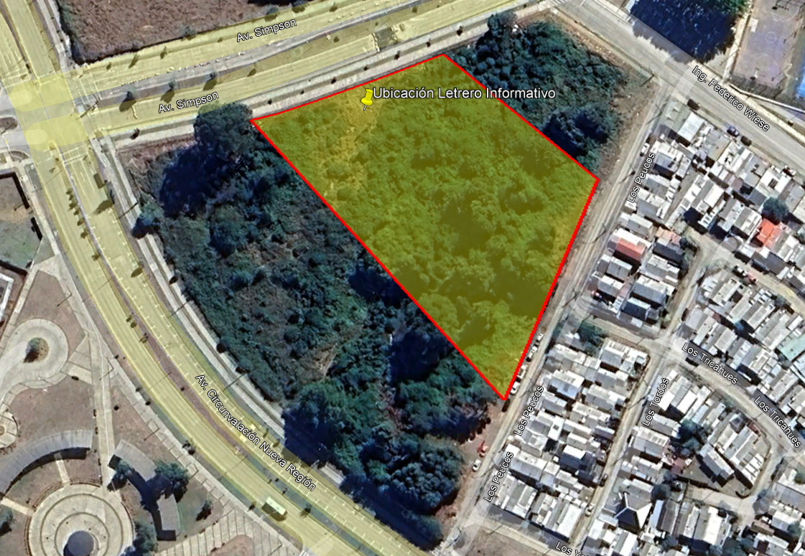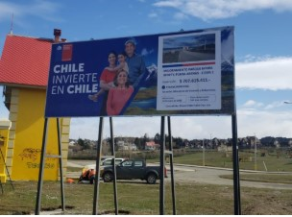
Emplazamiento de Letrero Letrero referencial

Glosa:


Plano y EETT:
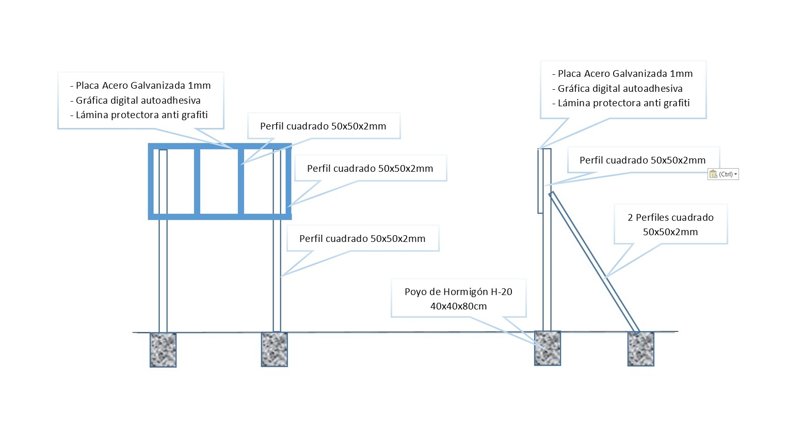
- Pilares (2): Perfil cuadrado 50x50x2mm 4,0 mts de longitud con poyo de hormigón H-20 de dimensiones 40x40x80cm en su extremo inferior.
Cada pilar tendrá un perfil cuadrado de 50x50x2mm 2,0 metros de longitud en diagonal soldado en su extremo superior al pilar y con poyo de hormigón H-20 de dimensiones 40x40x80cm en su extremo inferior, para dar estabilidad al letrero.

- Pintura: Electroestática negro mate en todas las piezas metálicas.

- Marco: Estará compuesta por un perfil cuadrado 50x50x2mm de 300cm de longitud x 150cm de alto con dos bastidores verticales intermedios. A este marco se adosará mediante remaches pop:
a.- Plancha de Acero Galvanizado de 1mm de espesor con dimensiones de 300cm de longitud x 150cm de alto.
b.- Gráfica digital autoadhesiva con filtro UV.
c.- Lámina protectora anti grafiti.

- Pilares y Marco: se unirán mediante 6 Pernos Hexagonales de 3/8X6” los cuales se deberán inhabilitar para su retiro.

CIERRE PERIMETRAL
El cierre perimetral licitado deberá ser instalado en la línea de cierro perimetral existente y rellenar los espacios de cerco que han sido destruidos.
- Polines: de 3” – 4” de 2,40 metros de altura, con una separación máxima entre polines de 2,00 metros. La base de cada polín deberá ser anclado 50 cm en el terreno.
- Malla Galvanizada: de 1,20 metros de altura, con agujero de 60x60mm, la malla llevará tres hebras de alambre de púas N° 16 (abajo, al eje y arriba). El polín llevara dos hebras de alambre de púas sobre la malla en una altura 1,45 metros y 1,70 metros. El engrapado de la malla y alambre de púas debe ir con grapas a una distancia de 20 cm una de otra, la grapa a utilizar debe ser de 1 ½”.
Imagen referencial encuentro esquina Imagen referencial

RETIRO DE ESCOMBROS Y TRASLADO A BOTADERO AUTORIZADO
Se retirará toda la basura y escombros del interior del terreno, esto deberá ser trasladado al botadero autorizado, dejando una superficie despejada y limpia.

- TÉRMINO DEL SERVICIO
  - REGISTRO DE VIDEOS Y FOTOGRAFÍAS
Al final de los trabajos, una vez cercado y limpio el terreno, proporcionar set fotografías, considerando al menos 20 imágenes en alta resolución, (10 al inicio y 10 al final de los trabajos). Este registro se deberá entregar en una carpeta impresa, y respaldo CD o en memoria SD o pendrive al ITO a cargo de la obra.
  - LIMPIEZA FINAL Y ENTREGA DE TRABAJOS
Los trabajos del servicio deberán entregarse totalmente libre de escombros, libres de basuras y desperdicios de cualquier naturaleza, en cualquier caso, los residuos deberán depositarse en botadero autorizado por el municipio de Valdivia (indicar en oferta los botaderos). Todo lo que requiera de aclaración y/o modificación a estas especificaciones, serán resueltas por el supervisor del servicio con V°B° si correspondiere, y se anexará si fuese el caso

5.3 PLAZO MÁXIMO TÉRMINO DEL SERVICIO
El plazo será el indicado por el oferente en su oferta, estableciéndose como plazo máximo: 05 días corridos.
6. CRITERIOS DE EVALUACIÓN
Para la evaluación de los oferentes se tendrá en consideración los siguientes aspectos con sus correspondientes porcentajes de ponderación.

Criterios | Ponderación
Precio: Se asignará el puntaje obtenido según la siguiente formula ((Precio mínimo Ofertado/Precio Oferta) x100). | 70%
Experiencia: Se medirá según la cantidad de experiencia.  - 100 puntos, si presenta documentos que acrediten experiencia en servicios similares, tales como Ordenes de Compra o contratos.  - 0 puntos, no presenta documentos que acrediten experiencia en servicios similares | 30%

